Министерство науки и высшего образования Российской Федерации
Муромский институт (филиал)
Федерального государственного бюджетного образовательного учреждения высшего образования
«Владимирский государственный университет
имени Александра Григорьевича и Николая Григорьевича Столетовых»

Факультет ФИТ
Кафедра ПИн

ЛАБОРАТОРНАЯ
РАБОТА №5

По Основы алгоритмизации и программирования

Руководитель
Привезенцев Д.Г.
(фамилия, инициалы)

(подпись) (дата)

Студент ПИн - 121
(группа)
Ермилов М.В.
(фамилия, инициалы)

(подпись) (дата)

Муром 2021
Лабораторная работа №5

Тема: Написание простейших функций
Цель работы: научиться создавать функции в языке Си. Изучить
принципы и основные алгоритмы передачи параметров в функции и
принимать возвращаемое значение

Ход работы:
Задание 1

Код:

#include <stdio.h>
float min(float a, float b){
if(a>b){
return b;
}else{
return a;
}
}
void main(){
float a,b;
printf("read A:");scanf("%f",&a);getchar();
printf("read B:");scanf("%f",&b);getchar();
float z = min(2 * a, b + a) + min(2 * a - b, b);
printf("\nZ = %.2f",z);
getchar();
}

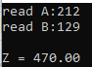

Рис 1 - пример работы программы
Задание 2
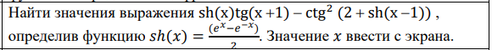

Код:
#include <stdio.h>
#include <math.h>
float sh(float x){
return (exp(x) - exp(-x))/2;
}
float ctg(float x){
return 1/tan(x);
}

void main(){
float result,x;
printf("read X:");scanf("%f",&x);getchar();
result = sh(x) * tan(x+1) - pow(ctg(2+sh(x-1)),2);
printf("\nZ = %f",result);
getchar();
}

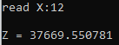

Рис 2 - пример работы программы

Задание 3
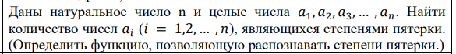

Код:
#include <stdio.h>
#include <stdlib.h>
#include <time.h>
#include <math.h>

int f1(int x){
if(x>0){
if(x%5==0){
int s = 0;
while(pow(5,++s)<x);
if(pow(5,s)==x){
return s;
}else{
return -1;
}
}else if(x==1){
return 0;
}else{
return -1;
}
}else{
return -1;
}
}
void main(){
srand(time(NULL));
int n, x = 0;
printf("read N:");scanf("%d",&n);getchar();
int arr[n];
printf("array:");
for (int i = 0; i < n; i++){
//arr[i] = rand()%201-100;
//printf("\n%d: %d", i, arr[i]);
printf("\n%d: ", i);
scanf("%d",&arr[i]);
getchar();
int f = f1(arr[i]);
if(f>=0){
x++;
printf(" = 5^%d", f);
}
}
printf("\n\nResult = %d",x);
getchar();
}
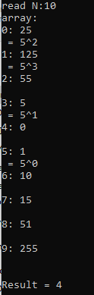

Рис 3 - пример работы программы

Задание 4
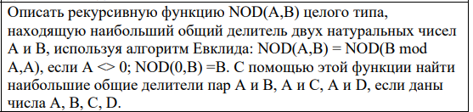

Код:
#include <stdio.h>

int mod(int a, int b){
while(a!=b){
if(a>b){
a-=b;
}else{
b-=a;
}
}
return a;
}

void main(){
int a,b,c,d;
printf("read A:");scanf("%d",&a);getchar();
printf("read B:");scanf("%d",&b);getchar();
printf("read C:");scanf("%d",&c);getchar();
printf("read D:");scanf("%d",&d);getchar();

printf("\nMOD(A and B) = %d",mod(a,b));
printf("\nMOD(A and C) = %d",mod(a,c));
printf("\nMOD(A and D) = %d",mod(a,d));
getchar();
}

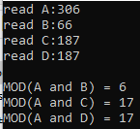

Рис 4 - пример работы программы

